กำหนดการ
กิจกรรมประชุมพี่เลี้ยงกิจกรรมทางกาย กองทุนหลักประกันสุขภาพเขต 12 สงขลา ครั้งที่ 1
วันศุกร์ที่ 22 ตุลาคม 2564 เวลา 13.00 -15.00 น.
ประชุมผ่านสื่ออิเล็กทรอนิกส์ (https://localfund.happynetwork.org/zoom)

เวลา | กิจกรรม
10.30 -10.45 น. | ชี้แจงวัตถุประสงค์การประชุมติดตามและการวางแผนการดำเนินงาน คณะทำงานพี่เลี้ยงกิจกรรมทางกาย เขต 12 จังหวัดสงขลา
10.45 -11.30 น. | ชี้แจงโครงการกิจกรรมทางกาย เขต 12 จังหวัดสงขลา
11.30 -12.00 น | แนะนำการเขียนโครงการกิจกรรมทางกาย PA
12.00 -12.30 น. | วางแผนการลงพื้นที่และการบริหารจัดการโครงการ

รายงานสรุป
ประชุมพี่เลี้ยงกิจกรรมทางกาย กองทุนหลักประกันสุขภาพเขต 12 สงขลา ครั้งที่ 1
วันศุกร์ที่ 22 ตุลาคม 2564 เวลา 13.00 -15.00 น.
ประชุมผ่านสื่ออิเล็กทรอนิกส์ (https://localfund.happynetwork.org/zoom)

วาระที่ 1 กลไกคณะทำงานการขับเคลื่อนโครงการกิจกรรมทางกาย
คณะทำงานพี่เลี้ยงจังหวัดสงขลา จำนวน 8 คน ประกอบด้วย
-นายทนงศักดิ์ ภักดีไพบูลย์สกุล
-นางเพียงขวัญ กาญจนเพ็ญ
-นายศุภชัย เผือกผ่อง
-นายธนพนธ์ จรสุวรรณ
-นายอะหมัด หลีขาหรี
-นางดวงใจ อ่อนแก้ว
-นส.ดวงดาว อุปสิทธิ์
-นส.อารีย์ สุวรรณชาตรี
วาระที่ 2 ชี้แจงโครงการกิจกรรมทางกาย เขต 12 สงขลา
-ทบทวนพื้นที่กองทุนฯ จำนวน30 กองทุน ในส่วนของนายธนพนธ์ จรสุวรรณ ขอปรับพื้นที่ จาก อบต.คู เป็น อบต.ตลิ่งชัน เนื่องจากสถานการณ์โควิดในพื้นที่

แผนการลงพื้นที่งวด 1 จัดทำแผน กองทุนฯ สงขลา เขต 12
ลำดับที่ | รายชื่อกองทุนฯ | พี่เลี้ยง | ทำแผน ต.ค. | ทำแผน พ.ย.
1 | อบต.ท่า​บอน​ | นายทนงค์ศักดิ์ ภักดีไพบูลย์สกุล | 28 ต.ค.64
2 | อบต.ชุมพล | เพียงขวัญ กาญจนเพ็ญ | 26 ต.ค.64
3 | อบต.คลองรี | นายศุภชัย เผือกผ่อง | 26 ต.ค.64
4 | อบต. เกาะสะบ้า | นายธนพนธ์ จรสุวรรณ |  | 1 พ.ย 64
5 | ทต.บ้านนา | นายธนพนธ์ จรสุวรรณ | 28 ต.ค 64
6 | อบต.น้ำขาว | นายธนพนธ์ จรสุวรรณ |  | 1 พ.ย 64
7 | อบต.สะพานไม้แก่น | นายธนพนธ์ จรสุวรรณ | 25 ต.ค 64
8 | อบต นาหว้า | นายธนพนธ์ จรสุวรรณ | 26 ต.ค 64
9 | อบต.สะกอม | นายธนพนธ์ จรสุวรรณ | 28 ต.ค 64
10 | อบต.ตลิ่งชัน | นายธนพนธ์ จรสุวรรณ | 27 ต.ค 64
11 | อบต.ท่าหมอไทร | นายธนพนธ์ จรสุวรรณ | 25 ต.ค 64
12 | อบต. ป่าชิง | นายธนพนธ์ จรสุวรรณ | 25 ต.ค 64
13 | อบต ขุนตัดหวาย | นายธนพนธ์ จรสุวรรณ | 26 ต.ค 64
14 | อบต.ฉาง | นายธนพนธ์ จรสุวรรณ | 25 ต.ค 64
15 | อบต. จะโหนง | นายธนพนธ์ จรสุวรรณ | 27 ต.ค 64
16 | ทต.นาทวีนอก | นายอะหมัด หลีขาหรี | 26 ต.ค.64
17 | อบต.ทับช่าง | นายอะหมัด หลีขาหรี |  | 4 พ.ย.64
18 | อบต. ปลักหนู | นายอะหมัด หลีขาหรี | 28 ต.ค.64
19 | อบต.ท่าประดู่ | นายอะหมัด หลีขาหรี |  | 9 พ.ย.64
20 | อบต.แค | นายอะหมัด หลีขาหรี | 28 ต.ค 64
21 | อบต.นาหมอศรี | นายอะหมัด หลีขาหรี | 26 ต.ค 64
22 | ทม คลองแห | นางดวงใจ อ่อนแก้ว และทีม | 30 ต.ค.64
23 | ทม.บ้านพรุ | นางดวงใจ อ่อนแก้ว และทีม | 30 ต.ค.64
24 | ทต.ควนเนียง | นางดวงใจ อ่อนแก้ว และทีม | 30 ต.ค.64
25 | ทต.น้ำน้อย | นางดวงใจ อ่อนแก้ว และทีม | 30 ต.ค.64
26 | ทต.พะตง | นางดวงใจ อ่อนแก้ว และทีม | 30 ต.ค.64
27 | ทต.บางเหรียง | นางดวงใจ อ่อนแก้ว และทีม | 30 ต.ค.64
28 | ทม.ควนลัง | นางดวงใจ อ่อนแก้ว และทีม | 30 ต.ค.64
29 | ทต.บ้านไร่ | นางดวงใจ อ่อนแก้ว และทีม | 30 ต.ค.64
30 | อบต.ห้วยลึก | นางดวงใจ อ่อนแก้ว และทีม | 30 ต.ค.64
 | กิจกรรมประชุมคณะทำงาน
1 | ประชุมคณะทำงาน 1 ครั้ง ระดับจังหวัด |  | 22 ต.ค.64
2 | ประชุมคณะทำงาน 2 ครั้ง ระดับจังหวัด |  |  | 9 พ.ย.64

วาระที่ 3 แนะนำการเขียนโครงการกิจกรรมทางกาย PA
การออกแบบกิจกรรมทางกาย สามารถบูรณาการร่วมกับกิจกรรม/โครงการอื่นๆได้ โดยไม่จำเป็นต้องทำเฉพาะเรื่องPA อย่างเดียวเท่านั้น ซึ่งกลุ่มเป้าหมายในโครงการสามารถใช้กิจกรรมทางกาย เช่น การเดิน การทำงาน/อาชีพ การกีฬา สันทนาการ ฯลฯ ให้เป็นส่วนของชีวิตประจำวัน เพื่อนำไปสู่การมีกิจกรรมทางกายที่เพียงพอ

วาระที่ 4 วางแผนการลงพื้นที่และการบริหารจัดการโครงการ
-วางแผนการลงพื้นที่ของพี่เลี้ยง ในการจัดทำแผนร่วมกับกองทุนในความดูแล โดยมีการกำหนดวันเวลา ดังนี้ พี่เลี้ยงลงพื้นที่ทำแผนให้เสร็จภายในวันที่ 10 พย.64 เคลียร์เอกสารการเงิน วันที่ 15 พย.64 และประชุมพี่เลี้ยงผ่านZoom ในวันที่ 17 พย.64 เพื่อติดตามความก้าวหน้าจากการลงพื้นที่ทำแผน
- การลงพื้นที่ทำแผนในส่วนของพื้นที่อำเภอหาดใหญ่ จะขยับจากเดิม พย. มาทำในช่วงวันที่ 30-31 ตค.64
- กิจกรรมพัฒนาศักยภาพพี่เลี้ยง จะมีการจัดกิจกรรม 2ครั้ง
- การบริหารงบประมาณ สปสช.เขตมีการโอนเงินงวดแรก ประมาณ 70,000 บ. เพื่อดำเนินงานในกองทุนที่มีการจัดทำแผน ช่วงตุลาคม และจะมีการโอนงวด2 ในช่วงเดือนพฤศจิกายน
ใบรับรองการเข้าร่วมประชุมผ่านสื่ออิเล็กทรอนิกส์
กิจกรรมประชุมพี่เลี้ยงกิจกรรมทางกาย กองทุนหลักประกันสุขภาพเขต 12 สงขลา ครั้งที่ 1
วันศุกร์ที่ 22 ตุลาคม 2564 เวลา 13.00 -15.00 น.
ประชุมผ่านสื่ออิเล็กทรอนิกส์ (https://localfund.happynetwork.org/zoom)
ลำดับ | ชื่อ – สกุล | หน่วยงานและสถานที่ติดต่อ | โทรศัพท์ | e-mail address | เลขประจำตัว  ประชาชน | ธนาคารที่  ต้องการรับ  ค่าตอบแทน | เลขบัญชี/  พร้อมเพย์
 | นางดวงใจ อ่อนแก้ว | ทม.คลองแห | 099-1939893 | Gift7720@gmail.com | 3900900534733 | กสิกรไทย | 099-4783396
 | นางเพียงขวัญ กาญจนเพ็ญ | อบต.ชุมพล | 0980769570 | Peangkwan2520@gmail.com | 3900500053746 | พร้อมเพลย์ | 0980769570
 | นายอะหมัด หลีขาหรี | โรงเรียนสมบูรณ์ศาสน์  อำเภอนาทวี จังหวัดสงขลา | 0892957981 | s4430535@hotmail.com | 3900300197451 | กรุงไทย | 9280028928
 | นายธนพนธ์ จรสุวรรณ | 186/1 ม.11 ต.คลองเปียะ  อ.จะนะ จ.สงขลา | 0612643572 | Tanapon.tj49@gmail.com | 3900300019005 | กรุงไทย | 9281127024
 | นางสาวอารีย์ สุวรรณชาตรี | 36/2 ม.5  ต.ฉลุง อ.หาดใหญ่ จ.สงขลา | 0862947370 | Aree18andaman@gmail.com | 3901100951918 | ออมสิน | 020225724044
 | ท​นงค์​ศักดิ์​ ภักดี​ไพบูลย์​สกุล​ | อบต.ท่า​บอน​ ​ | 0869562188 | thaauth@gmail.com​ | 39007​00​092532​ | กรุงไทย | 9828110458
 | นางสาวดวงดาว อุปสิทธิ์ | 455/1 ถ ไพรศาลบำรุง  ต.รัตภูมิ อ.ควนเนียง จ สงขลา | 0841960741 | doungdowoupasit@gmail.com | 1919900080394 | ออมสิน | 020256348184
 | นายศุภชัย เผือกผ่อง | อบต.คลองรี | 0950795888 | Apat99007@hotmail.com | 3910300230814 | กรุงไทย | 9230423971

ข้าพเจ้าในฐานะผู้มีหน้าที่จัดการประชุม ขอรับรองว่า บุคคลตามรายชื่อดังกล่าวข้างต้นเป็นผู้ร่วมประชุมผ่านสื่ออิเล็กทรอนิกส์ ซึ่งได้แสดงตนเข้าร่วมประชุม
ผ่านสื่ออิเล็กทรอนิกส์ในการประชุมครั้งนี้จริง
ลงชื่อ...........................................................ผู้รับรอง
(...................................................................)
ตำแหน่ง ........................................................
ผู้มีหน้าที่จัดการประชุม

ภาพประกอบการร่วมประชุมออนไลน์ (ผ่าน Application Zoom)
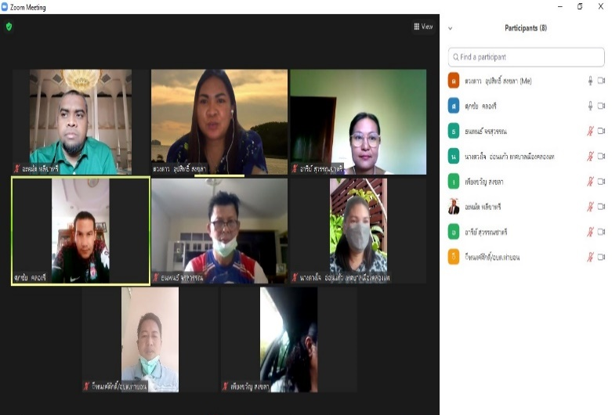
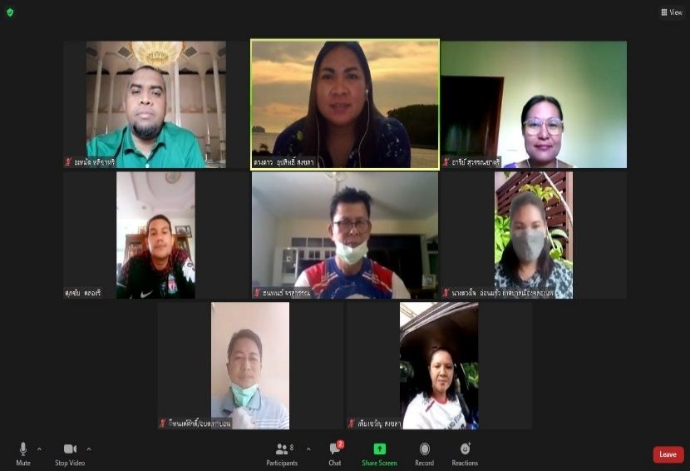

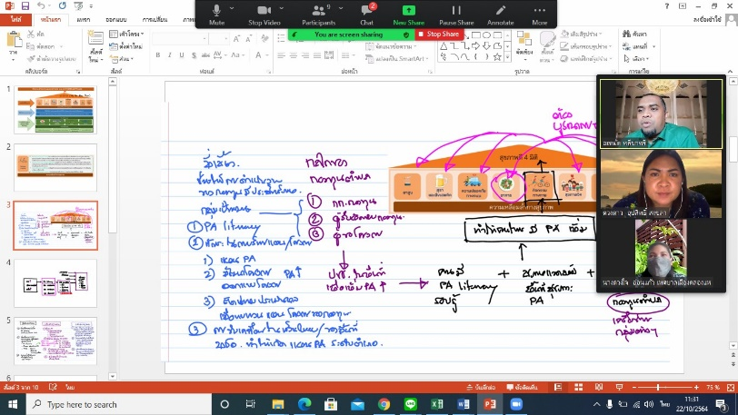
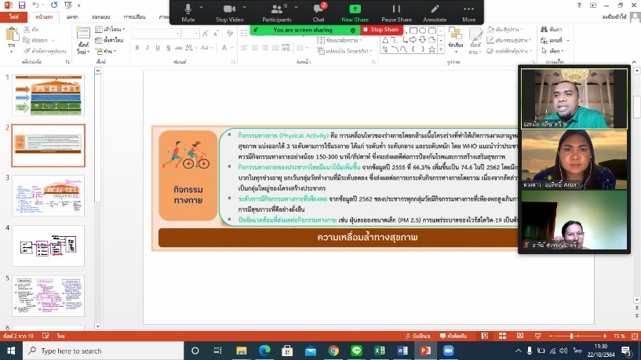

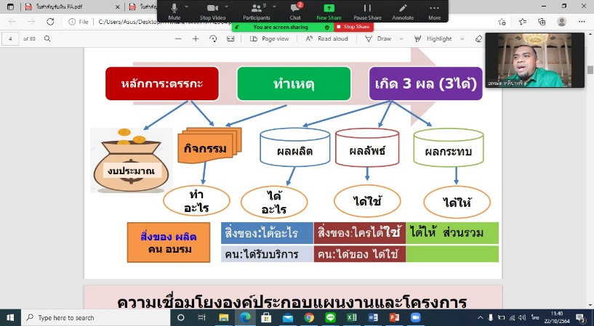
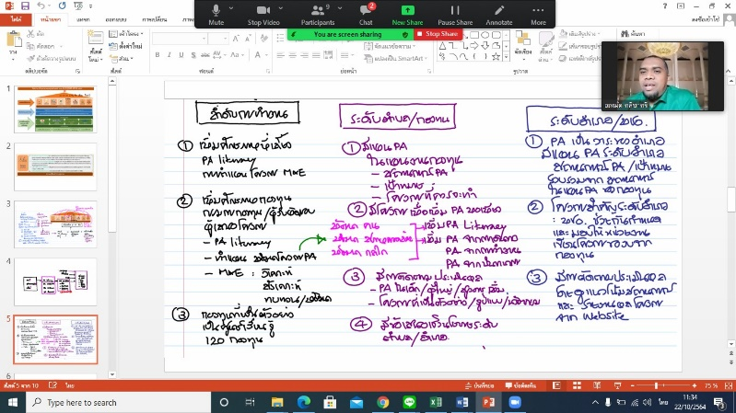

สลิปการโอนค่าตอบแทนให้ผู้เข้าร่วมประชุม
